**Institut supérieur de formation paramédicale de Khémis Miliana w. d’Ain Défla**

**Module : anatomie physiologie**

**Chapitre : L'appareil respiratoire**

**Cour : Les voies aériennes supérieures**

Les voies aériennes supérieures

**Plan**

**Les voies aériennes supérieures**

1. **Nez (la bouche peut remplacer ou complimenter le nez)**
2. **Le pharynx**
3. **Le larynx**
4. **La trachée (cervicale)**



**Les voies aériennes supérieures**

1. **Nez**

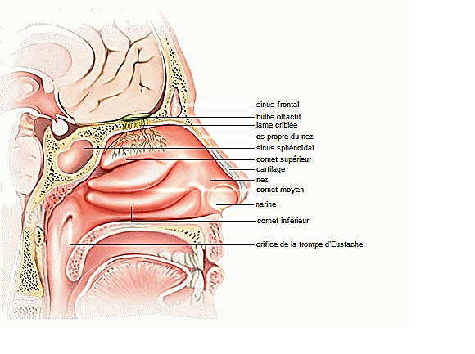

***Anatomie du nez***

1. **Définition:**

* Organe formant une saillie sur **le tiers moyen** de la hauteur de la face et constituant la partie initiale des voies respiratoires.
* Fait de trois parties
  1. Nez proprement dit
  2. Fosses nasales
  3. **Arrière cavité des fosses nasales** (cavum, rhinopharynx, épipharynx, rhinopharynx).

1. **Anatomie :**
2. **Nez proprement dit**

* Le nez est composé d'os et de cartilages, qui constituent son squelette.
* Il contient la partie antérieure des fosses nasales, deux cavités **tapissées de muqueuse** qui **s'ouvrent vers l'avant par deux orifices, les narines.**
* **Le squelette** du nez comprend deux parties :

1. **L'une osseuse,** en haut.
2. **L'autre cartilagineuse,** en bas.

* La partie osseuse est formée par :
  + au milieu***, les os propres au nez***
  + et, sur les côtés, par ***le maxillaire supérieur.***
* La partie cartilagineuse donne au nez son aspect pointu (pointe du nez).
* Les cartilages et les os du nez sont **recouverts de muscles**.

1. **Les deux fosses nasales** comprennent deux orifices une antérieures et une postérieure et quatre parois.
2. **Deux orifices :**

* **Les narines :** La partie antérieure s'ouvre à l'extérieur par les **deux orifices des narines.**
* **les choanes :** La partie postérieure s'ouvre par **deux orifices choanales**, dans le rhinopharynx (extrémité supérieure du pharynx).

1. **Quatre parois :**
2. **La cloison nasale,(paroi médiale)** : cartilagineuse en avant et osseuse en arrière, sépare les deux fosses.
3. **La paroi supérieure** des fosses nasales est tapissée d'une muqueuse, dite muqueuse pituitaire, ou se trouvent les cellules sensorielles olfactives ; elle est formée par l'os ethmoïde, lame perpendiculaire, qui sépare les fosses nasales du lobe frontal du cerveau.
4. **La paroi externe (paroi latérale) :**  de chaque fosse nasale porte trois saillies osseuses allongées d'avant en arrière, les cornets qui sont recouverts de muqueuse. :
5. **Cornet inférieur** (sous lequel s'ouvre le méat moyen, orifice de drainage lacrymal)
6. **Cornet moyen** (sous lequel s'ouvre le méat moyen, orifice de drainage des sinus)
7. **Cornet supérieur**
8. **La paroi inférieure** des fosses nasales ou plancher separe les fosses nasales de la cavité buccale.
9. **Arrière cavité des fosses nasales** (cavum, rhinopharynx, épipharynx, rhinopharynx).
10. **Fonctionnement et physiologie :**

**Plusieurs fonctions :**

* **Respiration :** 
  + Le nez est l'organe de la respiration.
  + L'air inspiré pénètre par les narines dans les fosses nasales où il sera

« pré conditionné » au contact de la muqueuse tapissant les fosses nasales:

* + - **Humidifié**
    - **Réchauffé**
    - **Filtré** grâce aux poils qui tapissent les fosses nasales : ils arrêtent les poussières en suspension et une partie des microbes.
    - **purifié** grâce au mucus et aux cils qui retiennent les impuretés.
* **Olfaction :** 
  + Le nez est aussi l'organe de **l'odorat.**
  + Dans **les parois supérieures des fosses nasales** se situent **les cellules olfactives, le bulbe et le nerf olfactif.**
  + Les odeurs sont captées à ce niveau, et le message sensoriel est transmis au cerveau, ce qui permet de les percevoir.
* **Drainage :**
  + **Les fosses nasales** **drainent les sinus** et **les voies lacrymales.**
* **Phonation :**
* Le nez joue le rôle de **caisse de résonance** lors de l'émission des sons : ainsi, grâce au nez, on peut élaborer les sonorités nasales.
* **Communication des fosses nasales :**

**Les fosses nasales sont en communication avec :**

1. **Les sinus :** cavités emplies d’air, reliées aux fosses nasales par de fins canaux.

**Les principaux sont :**

* **Les 2 sinus frontaux**
* **les 2 sinus maxillaires**
* **les 2 sinus éthmoïdaux**
* **les 2 sinus sphénoïdaux**

1. **L’oreille moyenne** par l’intermédiaire des trompes d’Eustache ou trompes auditives.
2. **les voies lacrymales par le canal lacrymal ou lacrymo-nasal.**
3. **Le pharynx (rhinopharynx).**

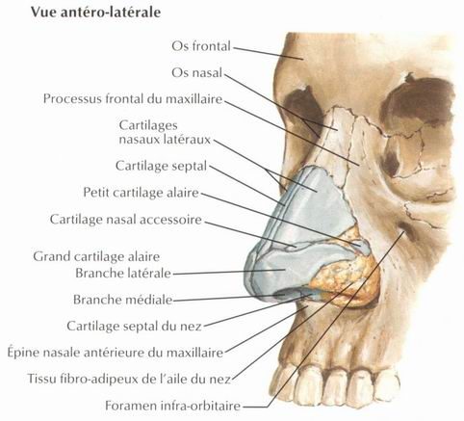

***Squelette du nez (composé d'os et de cartilages)***

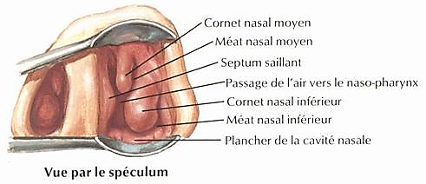

***Fosses nasales ; parois, contenu et Orifice antérieure narinaire (narine)***

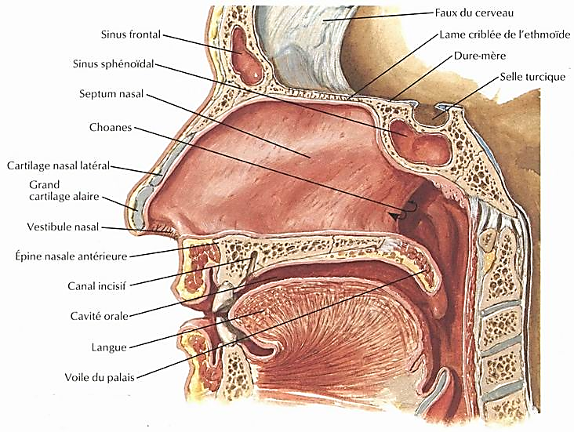

***Paroi mediale de la fosse nasale : septum nasale ou cloison nasale***

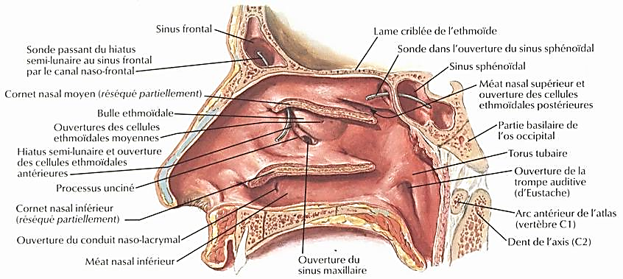

***Paroi laterale de la fosse nasale et ses méats***

1. **Le pharynx**

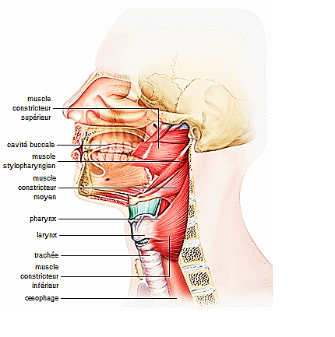

***Anatomie du pharynx.***

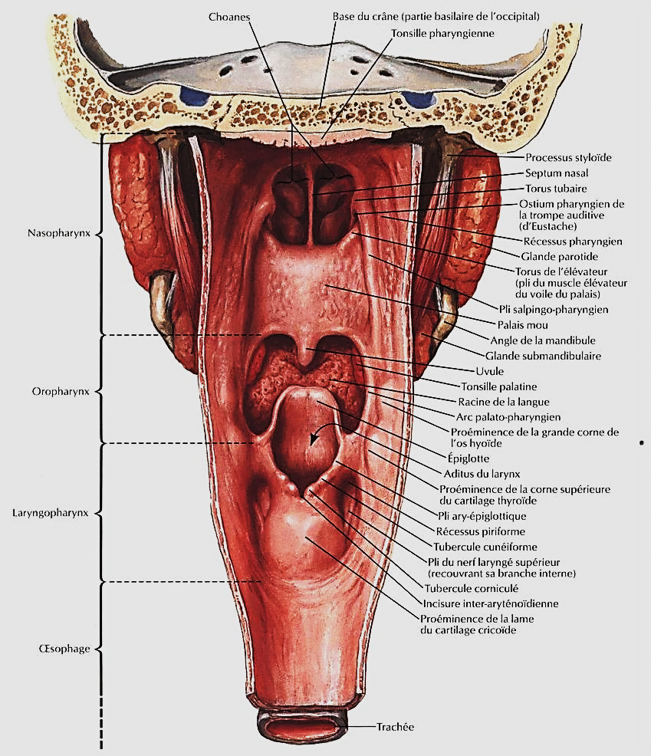

***Anatomie du pharynx.***

1. **Définition:**

* **Le pharynx** est le nom scientifique de **la gorge.**
* Le pharynx est un conduit faisant communiquer la bouche et l'œsophage d'une part, les fosses nasales et le larynx d'autre part.

1. **Anatomie physiologie**

* C'est donc le carrefour des voies aériennes et des voies digestives qui se croisent à ce niveau.
* **Il comprend trois étages ; de haut en bas, on trouve :**
  1. **Rhino-pharynx.**
  2. **Oro-pharynx.**
  3. **Laryngo-pharynx.**
* **C’est une zone de convergence:**
  + Dans sa partie supérieure :
    - Les fosses nasales
    - La cavité buccale
  + Dans sa partie inférieure :
    - L’oesophage en arrière, qui achemine aliments et liquides vers l’estomac.
    - Le larynx en avant ou seul l’air pénètre.

1. **Le larynx**

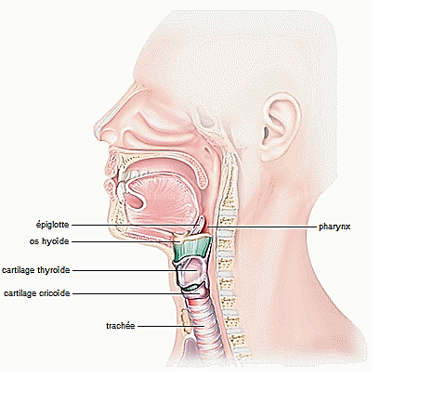

***Anatomie du larynx.***

1. **Définition**

* Organe de la phonation, situé dans le cou, entre le pharynx et la trachée.

1. **Anatomie :**

**Dans sa forme extérieure**:

Le larynx est une sorte de cylindre creux, situé en avant de l'hypopharynx (partie inférieure du pharynx), relié aux organes voisins par des muscles. Onze cartilages, dont les principaux sont au nombre de cinq, lui confèrent sa forme et sa rigidité.

* **Le cartilage thyroïde**
  + Est le plus volumineux d'entre eux.
  + Il est formé de deux lames symétriques, chacune en forme de quadrilatère, qui s'unissent en avant, dessinant un angle saillant visible sous la peau et communément appelé pomme d'Adam.
* **L'épiglotte, ou cartilage épiglottique**
  + Est une lamelle de cartilage élastique à peu près verticale, située au-dessus du cartilage thyroïde, en arrière de la langue.
  + L’épiglotte est un clapet cartilagineux qui obture le larynx lors de la déglutition : l’ensemble du larynx se déplace vers le haut, ce qui permet à l’épiglotte de se refermer sur le larynx et d’empêcher le passage des aliments dans la trachée.
* **Le cartilage cricoïde**
  + A la forme d'une bague à chaton, étroit devant, plus large à l'arrière.
* **Les aryténoïdes**
  + Sont deux petits cartilages mobiles posés sur le cartilage cricoïde, un à droite, un à gauche, en forme de petite masse triangulaire.
  + Sur eux s'attachent, en arrière, les deux replis des cordes vocales, qui font aussi partie intégrante du larynx.

**Dans sa forme intérieure**

* **Le larynx comprend trois parties, ou étages :**

1. **L'étage supérieur, ou (sus-glottique) :** est à la hauteur de l'épiglotte et sa cavité s'appelle le vestibule du larynx.
2. **L'étage moyen (glottique) : se situe au niveau de la glotte** (cavité entre les cordes vocales). *La glotte est* l’orifice situé entre les 2 cordes vocales, qui s’ouvre et se ferme volontairement ouinvolontairement.
3. **L'étage inférieur (sous-glottique)**: est la partie sous-glottique.

La paroi du larynx est tapissée de muscles recouverts d'une fine muqueuse.

1. **Fonctionnement et physiologie**

* **Dans la phonation**
  + Lorsqu'on émet un son, l'air expiré par la trachée fait vibrer les cordes vocales fermées, produisant un **son laryngien.**
  + **les cavités de résonance** du nez et du pharynx en assurent la modulation.
* **Dans la déglutition**
  + les deux cordes vocales se ferment, l'épiglotte se rabat en arrière pour boucher l'accès à la trachée afin que la nourriture passe de la cavité buccale à l'œsophage sans pénétrer dans les voies pulmonaires.
* **Dans la respiration**
  + les cordes vocales s'écartent et le cartilage épiglottique se relève, permettant le passage de l'air inspiré dans les bronches et de l'air expiré vers le pharynx, puis vers les fosses nasales ou la cavité buccale.
* **Motricité :** 
  + Les mouvements du larynx sont assurés par des muscles, commandés par le nerf laryngé inférieur, ou nerf récurrent.
* **Sensibilité :** 
  + Sa sensibilité est assurée par le nerf laryngé supérieur.

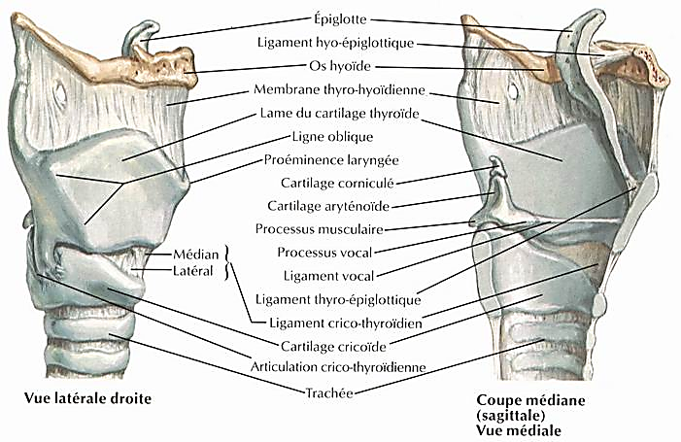

***Anatomie du larynx.***

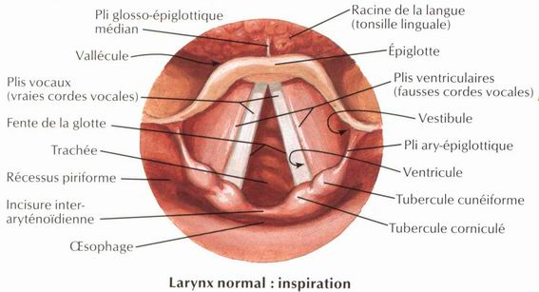

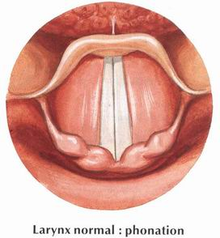

1. **La trachée (trachée cervicale)**

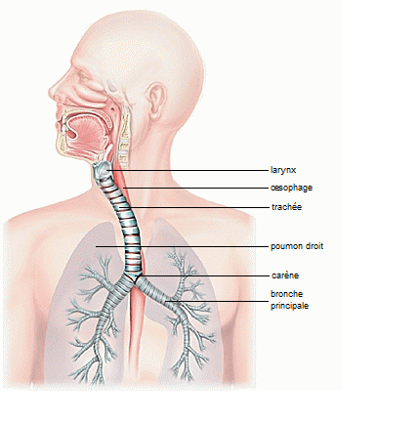

***Anatomie de la trachée***

1. **Définition**

* La trachée est un simple conduit aérien formé d’une armature cartilagineuse, de 12 cm environ, qui se divise en deux bronches souches. L’air continue à y être filtré, humidifié et réchauffé.
* Conduit qui fait communiquer le larynx avec les bronches et sert au passage de l'air.
* La trachée cervicale est la partie de la trachée située au niveau du cou fait suite au larynx et se continue par la partie thoracique.

1. **Anatomie**

* La paroi de la trachée est formée d'une superposition d'anneaux cartilagineux horizontaux en forme de fer à cheval, qui, en arrière, sont fermés par un tissu musculaire.
* La trachée est située en avant de l'œsophage, auquel elle adhère étroitement. Elle fait suite au larynx, puis se divise à la hauteur de la cinquième vertèbre dorsale en deux bronches principales, donnant respectivement naissance aux arbres bronchiques droit et gauche.
* **La bifurcation trachéale** s'appelle **la carène**, ou **éperon trachéal**.

1. **Histologie**

La trachée est recouverte d'une muqueuse épithéliale possédant des cils permettant de filtrer l'air. **Une muqueuse de type respiratoire.**